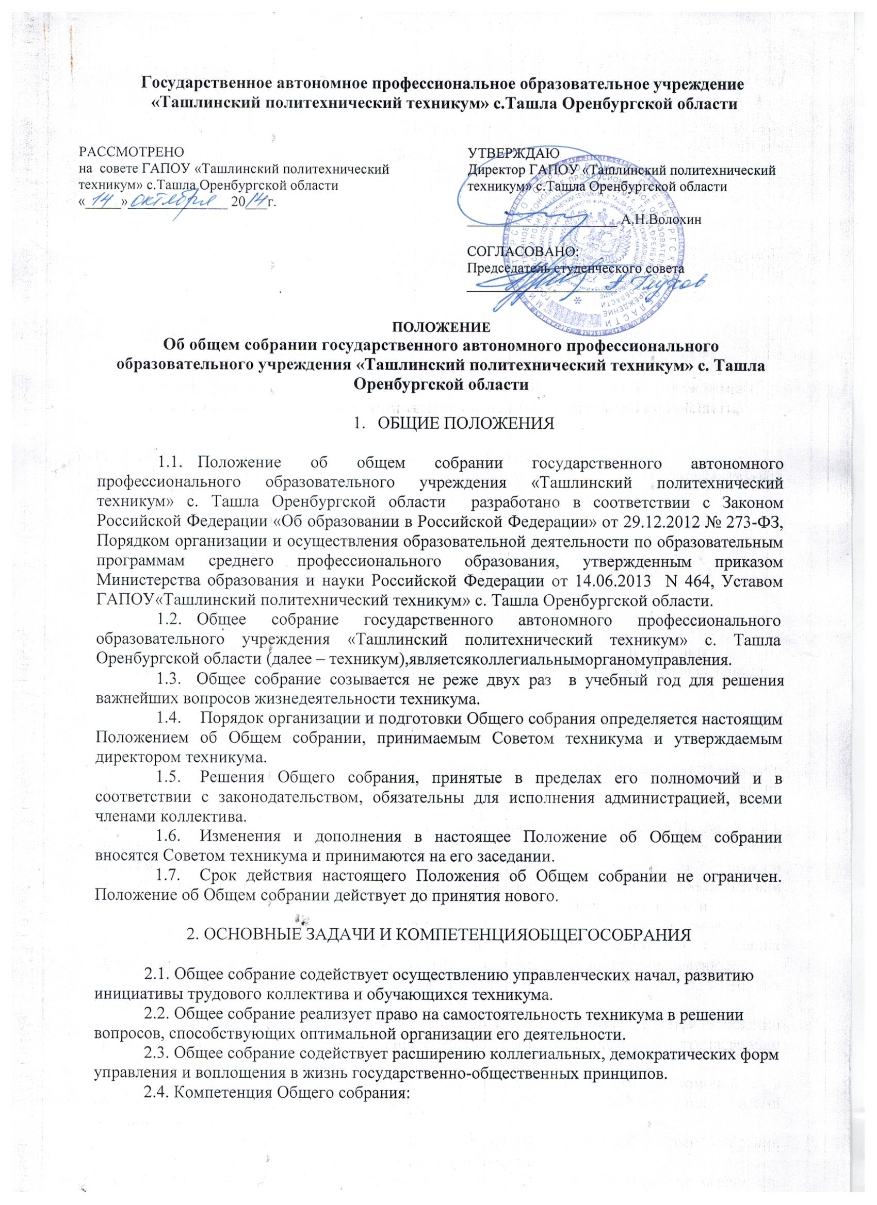Государственное автономное профессиональное образовательное учреждение
«Ташлинский политехнический техникум» с. Ташла Оренбургской области

РАССМОТРЕНО на совете ГАПОУ «Ташлинский политехнический техникум» с.Ташла Оренбургской области
«_____»______________ 20___г.

УТВЕРЖДАЮ
Директор ГАПОУ «Ташлинский политехнический техникум» с.Ташла Оренбургской области

_____________________ А.Н.Волохин

СОГЛАСОВАНО:
Председатель студенческого совета
_____________________

ПОЛОЖЕНИЕ
Об общем собрании государственного автономного профессионального образовательного учреждения «Ташлинский политехнический техникум» с. Ташла Оренбургской области

- ОБЩИЕ ПОЛОЖЕНИЯ

  - Положение об общем собрании государственного автономного профессионального образовательного учреждения «Ташлинский политехнический техникум» с. Ташла Оренбургской области разработано в соответствии с Законом Российской Федерации «Об образовании в Российской Федерации» от 29.12.2012 № 273-ФЗ, Порядком организации и осуществления образовательной деятельности по образовательным программам среднего профессионального образования, утвержденным приказом Министерства образования и науки Российской Федерации от 14.06.2013 N 464, Уставом ГАПОУ «Ташлинский политехнический техникум» с. Ташла Оренбургской области.
  - Общее собрание государственного автономного профессионального образовательного учреждения «Ташлинский политехнический техникум» с. Ташла Оренбургской области (далее – техникум), является коллегиальным органом управления.
  - Общее собрание созывается не реже двух раз в учебный год для решения важнейших вопросов жизнедеятельности техникума.
  - Порядок организации и подготовки Общего собрания определяется настоящим Положением об Общем собрании, принимаемым Советом техникума и утверждаемым директором техникума.
  - Решения Общего собрания, принятые в пределах его полномочий и в соответствии с законодательством, обязательны для исполнения администрацией, всеми членами коллектива.
  - Изменения и дополнения в настоящее Положение об Общем собрании вносятся Советом техникума и принимаются на его заседании.
  - Срок действия настоящего Положения об Общем собрании не ограничен. Положение об Общем собрании действует до принятия нового.

2. ОСНОВНЫЕ ЗАДАЧИ И КОМПЕТЕНЦИЯ ОБЩЕГО СОБРАНИЯ

2.1. Общее собрание содействует осуществлению управленческих начал, развитию инициативы трудового коллектива и обучающихся техникума.
2.2. Общее собрание реализует право на самостоятельность техникума в решении вопросов, способствующих оптимальной организации его деятельности.
2.3. Общее собрание содействует расширению коллегиальных, демократических форм управления и воплощения в жизнь государственно-общественных принципов.
2.4. Компетенция Общего собрания:
2.4.1. рассмотрение и принятие новой редакции Устава техникума, проектов изменений и дополнений, вносимых в Устав;
2.4.2. рассмотрение и обсуждение вопросов материально-технического обеспечения и оснащения образовательного процесса;
2.4.3. рассмотрение и утверждение правил внутреннего трудового распорядка техникума;
2.4.4. определение количественного состава, избрание членов, председателя, определение срока полномочий Совета техникума;
2.4.5. рассмотрение результатов работы Совета техникума;
2.4.6. рассмотрение вопросов, выносимых на общее собрание директором или Советом техникума.

3. ОРГАНИЗАЦИЯ ДЕЯТЕЛЬНОСТИ ОБЩЕГО СОБРАНИЯ

3.1. В работе общего собрания принимают участие представители:
В работе Общего собрания принимают участие представители:
- не менее 50 % состава работников техникума (с учетом филиалов);
- не менее 5 % списочного состава обучающихся (с учетом филиалов).
3.2. Общее собрание принимает решение открытым голосованием простым большинством голосов; раздельно – представителей обучающихся и представителей работников техникума.
3.3. На заседание Общего собрания могут быть приглашены представители Учредителя, общественных организаций, органов муниципального управления. Лица, приглашенные на собрание, пользуются правом совещательного голоса, могут вносить предложения и заявления, участвовать в обсуждении вопросов, находящихся в их компетенции.
3.4. Общее собрание избирает председателя и секретаря Общего собрания. Председатель и секретарь Общего собрания избираются путем прямого открытого голосования членами Общего собрания из их числа простым большинством голосов от общего числа членов Общего собрания.
3.5. Председатель Общего собрания:
- организует работу Общего собрания и председательствует на нем;
- выступает с предложением о принятии нового Устава и правил внутреннего трудового распорядка, либо о внесении изменений и дополнений в Устав и правила внутреннего трудового распорядка, доводит до сведения членов Общего собрания о характере изменений и дополнений;
- выступает с предложением рассмотреть вопросы, выносимые на обсуждение директором или Советом техникума.
3.6. Секретарь Общего собрания ведет протокол заседания Общего собрания, а также отвечает за достоверность отраженных в нем сведений.
3.7. Повестка дня, дата проведения заседания определяются Председателем Общего собрания.
3.8. Общее собрание имеет право:
- участвовать в управлении техникумом;
- выходить с предложениями и заявлениями к Учредителю, в другие органы управления техникумом, органы муниципальной власти, общественные организации.
3.9. Каждый член Общего собрания имеет право:
- потребовать обсуждения Общим собранием любого вопроса, касающегося деятельности техникума, если его предложение поддержит не менее одной трети членов собрания;
- при несогласии с решением Общего собрания высказать свое мотивированное мнение, которое должно быть занесено в протокол.

4. ДЕЛОПРОИЗВОДСТВО ОБЩЕГО СОБРАНИЯ

4.1. Заседания Общего собрания оформляются протоколом.
4.2. В протоколах фиксируются:
- дата проведения;
- количественное присутствие (отсутствие) работников и представителей обучающихся техникума;
- приглашенные (ФИО, должность);
- повестка дня;
- ход обсуждения вопросов;
- предложения, рекомендации и замечания членов трудового коллектива и приглашенных лиц;
- решение.
К протоколу прилагаются материалы по обсуждаемому вопросу.
4.3. Протоколы подписываются председателем и секретарем Общего собрания.
4.4. Нумерация протоколов ведется от начала календарного года.
4.5. Протоколы Общего собрания нумеруются постранично, прошнуровываются, скрепляются подписью директора и печатью техникума.
4.6. Книга протоколов хранится в делах техникума, является документом постоянного хранения, и передается по акту (при смене директора, передаче в архив).

5. ВЗАИМОДЕЙСТВИЕ С ДРУГИМИ ОРГАНАМИ УПРАВЛЕНИЯ

5.1. Общее собрание взаимодействует с другими органами управления техникумом:
- Наблюдательным советом;
- Советом техникума;
- Педагогическим советом;
- Научно-методическим советом;
- Студенческим советом;
- первичной профсоюзной организацией.

6. ОТВЕТСТВЕННОСТЬ ОБЩЕГО СОБРАНИЯ

6.1. Общее собрание несет ответственность:
- за выполнение не в полном объеме или невыполнение закрепленных за ним задач и функций;
- за соответствие принимаемых решений законодательству Российской Федерации, иным нормативным правовым актам.

